人教版九年级数学下册第二十六章《反比例函数——反比例函数》同步检测7附答案
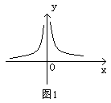
一、选择题要(每题3分，共30分)
1.下列四个函数中，当x增大时，y的值减小的函数有( )个。
(1)y=3x； (2)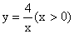 ； (3)y=2x+1； (4)y=-3x-3
A.1 B.2 C.3 D.4
2.已知下列命题：
①反比例函数的图象与坐标轴不相交；
②反比例函数的图象位于同一坐标轴的两侧；
③反比例函数 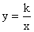的图象，当k<0时，y随x的增大而增大；
④反比例函数 的图象，当k<0时，在每个象限内，y随x的增大而增大。
其中正确的有( )个。
A.1 B.2 C.3 D.4
3.对于反比例函数 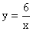，当x≤-6时，y的取值范围是( )
A. y≥-1 B. y≤-1 C. -1≤y<0 D. y≥1
4. 反比例函数 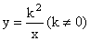的图象的两个分支分别位于( )
A. 一、二象限 B. 一、三象限 C. 二、四象限 D. 一、四象限
5. 反比例函数的图象经过点(1，-2)，则此函数的函数值y随x的变化情况为( )
A. 函数值y随x的增大而增大
B. 函数值y随x的增大而减小
C. 在每一分支上函数值y随x的增大而增大
D. 在每一分支上函数值y随x的增大而减小
6. 如图1所示的图象上的函数关系式只能是( )
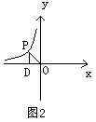
A. y=x B. 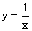 C. y=2x+1 D. 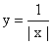
7.反比例函数 的图象在第二、四象限，则一次函数y=kx-5的图象不经过
( )
A. 第一象限 B. 第二象限 C. 第三象限 D. 第四象限
8. 已知反比例函数 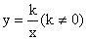，当x<0时，y随x的增大而增大，那么一次函数y=kx-k的图象经过( )
A. 第三、二、一象限 B. 第二、一、四象限
C. 第三、四、一象限 D. 第二、三、四象限
9.反比例函数 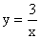与直线y=3x相交，那么交点的坐标为( )
A.(1，3) B.(-1，-3) C.(1，3)或(-1，-3) D. (2，3)或(-2，-3)
10.面积为2的△ABC，一边长为x，这边上的高为y，则y与x的变化规律用图象表示大致是( )
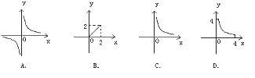
二、填空题(每小题3分，共24分)
11. 已知函数y=kx的图象经过点(2，-6)，则函数 的解析式可确定为_____
12. 已知函数 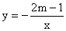的图象在第一、三象限，则m的取值范围为____
13. 反比例函数 的图象经过点 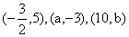，则k=___,a=____,b=____
14.如图2，点P是反比例函数 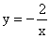上的一点，PD垂直x轴
于点D，则△POD的面积为____
15.已知反比例函数 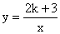的图象在第一、三象限，反比例函数 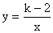的值在x>0时随x的增大而增大，则k的取值范围是____
16. 函数y=(2m-1)x与 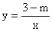的图象交于一、三象限，则m的取值范围是____
17.反比例函数 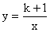，点(x₁，y₁)，(x₂，y₂)在其图象上，当x₁<0<x₂时，有y₁>y₂，则k的取值范围是_______
18. 为了美化校园，学校共划出84m²的土地修建四个完全相同的长方形花坛，如果每个花坛的一组邻边分别为xcm，ycm，那么y关于x的函数关系式为____
三、解答题 (共26分)
19.(6分)在反比例函数 的图象上有一点P，它的横坐标是方程-2t-2=0的解，纵坐标是直线y=2x+3与y轴交点的纵坐标，由此，请你求出这个反比例函数的解析式。

20.(10分)已知一次函数y=x+m与反比例函数 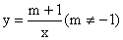的图象在第一象限内的交点为P(a，3)
(1)求a的值；
(2)求一次函数和反比例函数的解析式。

21. (10分) 已知一次函数y=2x+k-3和反比例函数 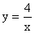的图象都经过点A(n，2)
(1)求n的值和一次函数的解析式；[来源:Zxxk.Com]
(2)在直角坐标系中画出这两个函数的大致图象；
(3)根据图象判断：使这两个函数值都为非负数的自变量x的取值范围是什么？

。xx。k.Com]
四、探索题(共20分)
22.(10分)已知反比例函数 与一次函数y=ax+b的图象都经过点P(2，-1)，且当x=1时，这两个函数的值互为负倒数，求这两个函数的解析式。

[来源:学*科*网]
23.(10分)如图3，已知一次函数y=kx+b(k≠0)的图象与x轴、y轴交于A，B两点，且与反比例函数 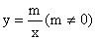的图象的一支在第一象限交于点C，CD垂直于x轴，垂足为D，若OA=OB=OD=1
(1)写出点A，B，D的坐标； (2)求一次函数和反比例函数的解析式；

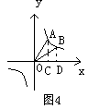
五、附加题(本题10分)
如图4，已知点A，B在反比例函数 的图象上，且点A，B的横坐标分别为a，2a(a>0)，AC⊥x轴，垂足为C点，且△AOC的面积为2。
(1)求该反比例函数的解析式；
(2)若点(-a,y₁)，(-2a，y₂)在反比例函数的图象上，试比较y₁与y₂的大小；
(3)求△AOB的面积。
[来源:学,科,网Z,X,X,K]

[来源:学#科#网]

[来源:学科网ZXXK]

[来源:学§科§网]

:学。科。网]

答案：
一、
1~5题 B C C B C
6~10题 D A B C C
二、
11. 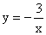 12. 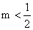 13. 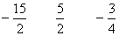 14. 1 15. 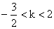 16. 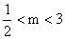 17. k<-1 18. 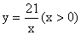
三、
19.
20. （1）a=1 （2）y=x+2
21. (1)n=2 y=2x-2 (2)(3)略
四、 22. 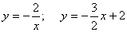
23. (1)A(-1，0) B(0，1) D(1，0) (2)y=x+1 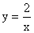
五、
(1)
(2)y₁<y₂
(3)S_{△AOB}=3

来源：www.bcjy123.com/tiku/
来源：www.bcjy123.com/tiku/

